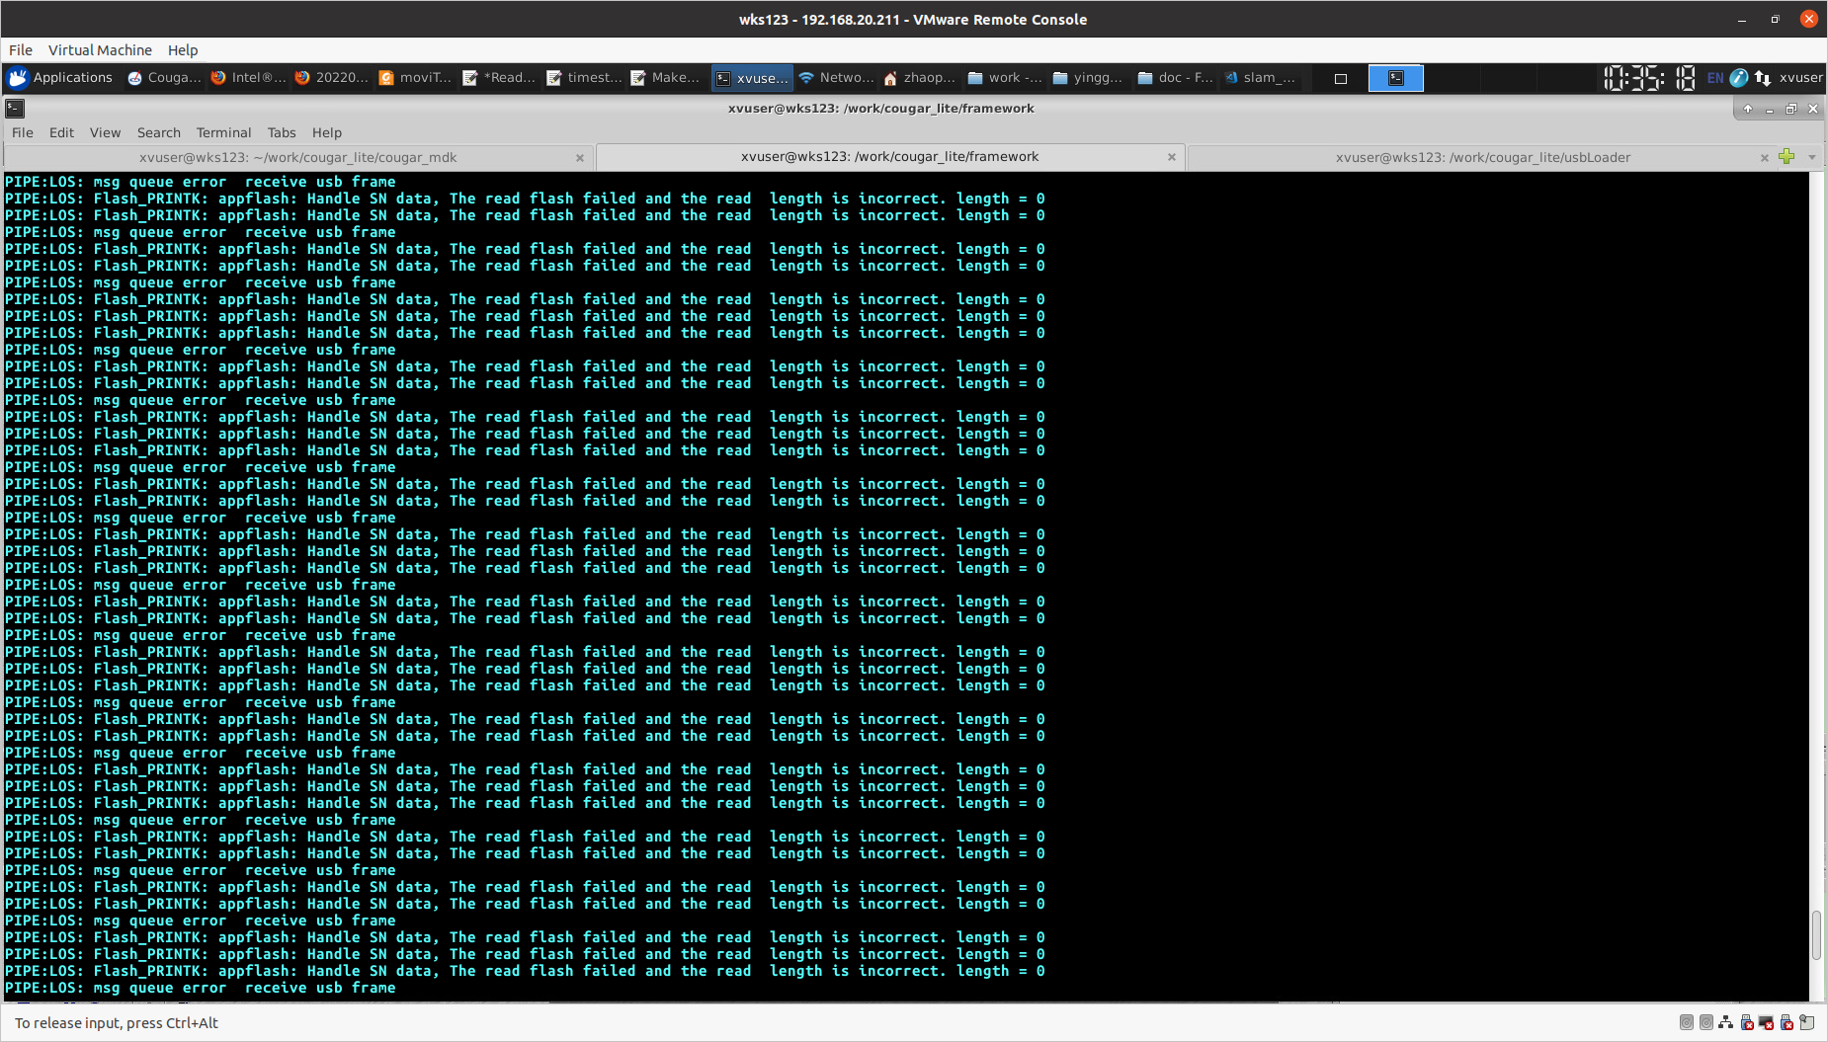

仿真的时候，遇到如上打印，需要确定原因

USB异常的时候，遇到如下打印，需要定位异常。

表示USBbuff满了无法收发数据

UsbPumpUACAppI_StartWrite:[UsbPumpUACAppI_StartWrite]No free 1 UBUFQE